Утверждаю
Заведующая МБДОУ. «Детский сад №3»
Тасоева Р.Г.
Ст. вос-ль Гульчеева Р.М.

Сценарий развлечения
«Поиграй со мной, мама!»

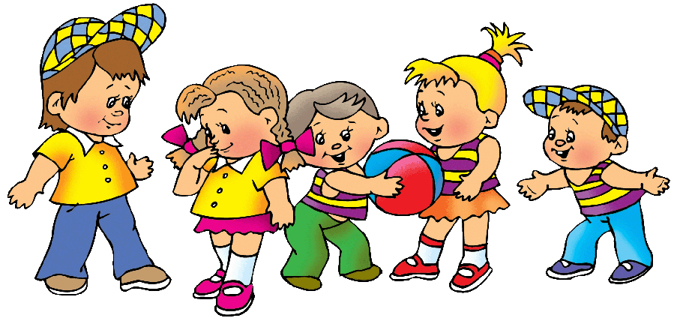

Музыкальный руководитель
Гуссалова Д. И.

2018 год
Сценарий игрового развлечения для родителей и детей
«Поиграй со мной, мама!»
Дети под музыку заходят в зал, встают полукругом.
Ведущий Добрый день, уважаемые родители и замечательные дети! Рады приветствовать вас на нашем празднике!
Кто любовью согревает,
Всё на свете успевает,
Даже поиграть чуток?
Кто тебя всегда утешит,
И умоет, и причешет,
В щечку поцелует? —
Дети: Мамочка родная
Ведущий: Дорогие мамы, я предлагаю вам поиграть в игру.
«Поиграй со мной»
Ведущий: Мамочки, обнимите своих детей. И вы, дети, крепко-крепко обнимите своих мам.
К маме прижимаемся. Вот так! Вот так!
Маме улыбаемся. Вот так! Вот так!
С мамой покружились! Вот так! Вот так!
По кругу побежали! Вот так! Вот так!
В кружок собрались! Вот так! Вот так!
И назад отошли. Вот так! Вот так!
В ладошки все похлопали! Вот так! Вот так!
Ножками затопали ! Вот так! Вот так!
Всем мы поклонились! Вот так! Вот так! (выполнять соответствующие движения)
Ведущий: Здорово! Молодцы! А теперь, мамы, отгадайте - ка загадку:
Песен полон лес и крика,
Брызжет соком земляника,
Дети плещутся в реке,
Пляшут пчелки на цветке….
Как зовется время это?
Угадайте, дети…. (ЛЕТО)
Ведущий:
Очень любят дети лето,
Летом много солнца, света.
Солнце, солнце, жарче грей!
Будет праздник веселей!
Ведущий: Давайте позовем к нам Солнышко
Упражнение «Солнышко»
Солнышко-ведрышко, (тянут поднятые руки вверх)
Выгляни в окошечко. (делают «окошко», правая и левая руки параллельно)
Красное, нарядись, («фонарики»)
Ясное покажись! (поклон – просьба)
(Входит Солнышко.)
Солнышко: Здравствуйте, мои друзья! Звали вы меня? Вот и я!
Ведущий: Здравствуй, Солнышко.
Солнышко: В круг широкий вижу я
Собрались мои друзья
Мы сейчас пойдем налево
А потом пойдем на право
В центре круга соберемся
И на место все вернемся
Улыбнемся, подмигнем,
Веселиться все начнем.
Утром солнышко встает:
Всех гулять оно зовет:
Собирайтесь, наряжайтесь,
Веселее улыбайтесь!
Упражнение «Утром солнышко встает»
(и.п. дети сидят на корточках)
Утром солнышко встает - медленно подниматься, поднимать руки вверх через стороны
Выше, выше, выше.
К ночи солнышко зайдет - медленно опускаться вниз, садясь на корточки
Ниже, ниже, ниже!
Хорошо, хорошо - хлопать в ладоши
Солнышко смеется.
А под солнышком всем
Весело живется (покружиться)
Солнышко: Что же пора и повеселиться. Предлагаю вам веселую игру
«Солнышко и дождик»
Звучит веселая музыка (фон)
Солнышко:
Смотрит солнышко в окошко. ( Дети и взрослые стоят в кругу),
Светит в нашу комнату. (поднять руки вверх – в стороны,)
Мы захлопаем в ладошки. (Все хлопают в ладоши),
Очень рады солнышку! (затем топают)
Хлоп-хлоп, топ-топ.
Но вдруг тучка набежала. (Дети убегают к мамам, прячутся под («крышу») руки, соединенные над головой)
Вот и дождик застучал
Кап-кап, кап-кап. (Приседают на корточки и легко ударяют - "капают" по коленям)
Дождик, дождик, полно лить,
Малых детушек мочить! (погрозить пальчиком)
(Игра повторяется два раза)
Хоровод «Выглянуло солнышко»
Ведущий: Я думаю, всем будет интересно узнать, насколько хорошо мамы знают своих детей.
Конкурс. «Узнай своего ребенка»
(мамы с завязанными глазами угадывают на ощупь своего ребенка).
Солнышко: А теперь викторина для наших мам! А дети им помогут.
«Найди ошибку и ответь правильно».
* Уронили зайку на пол,
Оторвали зайке лапу.
Всё равно его не брошу,
Потому что, он хороший.
* Я рубашку сшила Гришке,
Я сошью ему штанишки.
Надо к ним носок пришить
И конфеты положить.
* На каком транспорте ездил Емеля (на санях, в карете, на печи, на машине?
* Куда нельзя садиться медведю в сказке «Маша и Медведь» (на скамейку, на бревно, на камень, на пенёк?
* Что говорил, кот Леопольд мышатам (перестаньте шалить, приходите в гости, вы – мои друзья, давайте жить дружно?
Какие наши мамы умницы, все загадки мои разгадали, а ребята вам помогли.
Музыкальная пауза: «Танец маленьких утят»
Ведущий: Молодцы, ребята! Устали? Сейчас споем для мам песню.
Песня «Улыбка»
Ведущий: Спасибо тебе, солнышко, что спело с нами песенку. А теперь играют мамы со своими малышами.
Конкурс: «Воздушный шарик» (шарик держит ребенок, мама рисует личико).
«Поляна добра»
Ведущий: Ребята, в лесу подул сильный ветерок и разбросал лепестки цветов, давайте поможем цветкам, соберем их лепестки.
«Собери цветочек»
Ребята, потерялись и детеныши животных, давайте поможем мамам найти их.
Обращение к родителям: «Берегите своих детей»
Ведущий:
Берегите своих детей,
Их за шалости не ругайте.
Зло своих неудачных дней
Никогда на них не срывайте.
Солнышко:
Не сердитесь на них всерьез,
Даже если они провинились,
Ничего нет дороже слез,
Что с ресничек родных скатились.
Ведущий:
Ведь растают, как снег весной,
Промелькнут дни златые эти.
И покинут очаг родной
Повзрослевшие Ваши дети.
Солнышко:
И пока в доме детский смех,
От игрушек некуда деться
Вы на свете счастливей всех,
Берегите ж, пожалуйста, детство!
Солнышко: Ребята, очень весело мне было с вами, но пора возвращаться домой на небо. Оставляю вам своих друзей, солнышек, чтоб вам было светло и тепло.
Ведущий: Спасибо тебе, солнышко, что поиграло с нами. С тобой очень хорошо, весело. Выглядывай почаще в свое окошечко, согревая нас своим теплом. Пока! До встречи!
(Солнышко уходит, а дети рисуют лучики ладошками)
Ведущий: Уважаемые мамы, спасибо за желание побыть рядом с детьми, подарить им душевное тепло. Нам очень приятно было видеть ваши добрые и нежные улыбки и счастливые глаза ваших детей.
Совместные игры сближают детей и родителей. Играйте с детьми дома, как можно чаще!
В конце сделать общую фотографию

